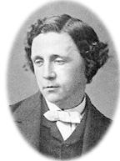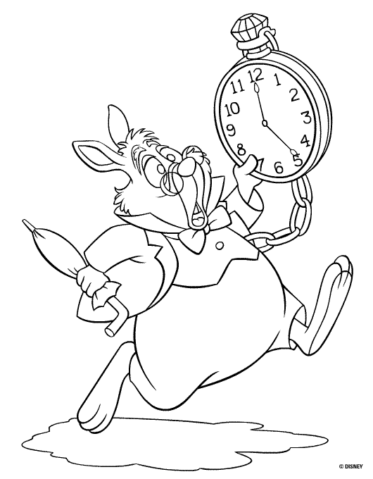

LE PARADOXE DE LEWIS CARROLL

*Commentaires :*

*Une activité de groupe étonnante qui met en application les*

5 cm

3 cm

*théorèmes de Thalès et de Pythagore.*

***Partie 1 : Le paradoxe.***

1) a) Reproduire deux fois le carré ci-contre en vraie grandeur.

b) Prendre un des deux carrés et le découper afin d’obtenir un

puzzle de 4 pièces.

c) Reconstituer ce puzzle pour obtenir un rectangle.

d) Coller sur la copie le rectangle obtenu et l’autre carré.

2) Calculer l’aire du carré, puis celle du rectangle. Utiliser les longueurs données dans l’énoncé.

3) Que peut-on en conclure ? Quel est ce paradoxe ?

Expliquer clairement quel est le problème !

***Partie 2 : La démonstration***

*Cette partie a pour objectif de démontrer que le rectangle cache une partie « vide » non recouverte par le puzzle qui représente la différence des surfaces calculées dans la partie 1.*

1) a) Reproduire sur la copie le puzzle du rectangle en vraie grandeur et nommer tous les sommets.

b) Nommer deux triangles en situation de Thalès en expliquant pourquoi.

c) Appliquer le théorème de Thalès sur ces 2 triangles.

En utilisant les longueurs de l’énoncé, vérifier si les rapports sont égaux.

2) a) Que peut-on en conclure ? Où se trouve l’erreur ?

b) Où se cache la partie non recouverte par le puzzle ?

c) Quelle hypothèse du théorème de Thalès n’est pas vérifiée ?

3) a) Reproduire une nouvelle fois le puzzle du rectangle et représenter « en exagérant » la partie non recouverte par le puzzle.

b) Quelle est sa nature ?

c) Calculer la longueur de ses côtés arrondis au millième de cm, puis son demi périmètre.

d) Calculer la longueur de la diagonale du rectangle.

e) Comparer les résultats des questions c) et d) et conclure !



Hors du cadre de la classe, aucune reproduction, même partielle, autres que celles prévues à l'article L 122-5 du code de la propriété intellectuelle, ne peut être faite de ce site sans l'autorisation expresse de l'auteur.

[*www.maths-et-tiques.fr/index.php/mentions-legales*](http://www.maths-et-tiques.fr/index.php/mentions-legales)